Продуктивная деятельность в группе “ Земляничка”(9.11-13.11.20)
Лепка “Зайчик”
Учить детей лепить животное, передавать овальную форму его туловища, головы, ушей. Закреплять приемы лепки и соединения частей
.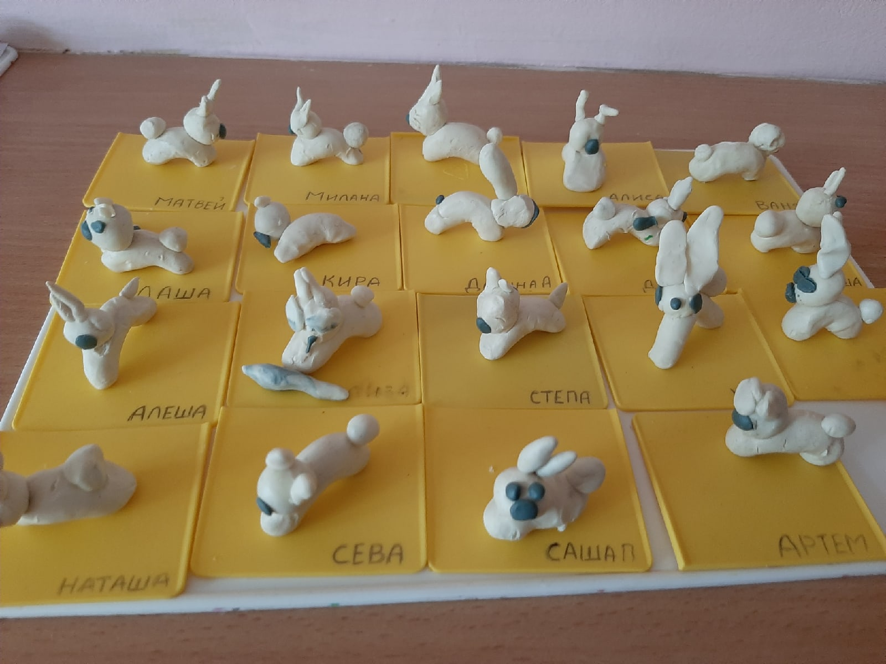
Рисование “ Ежик”
- Учить рисовать животных методом тычка.
- Формировать умение создавать выразительный образ.
- Продолжать развивать изобразительные умения и навыки.
